

ПОСТАНОВЛЕНИЕ
АДМИНИСТРАЦИИ ГОРОДА КОГАЛЫМА
Ханты-Мансийского автономного округа - Югры

От | «22» |  | декабря |  | 2017 | г. | № | 2775

Об утверждении проекта
планировки и межевания
территории по ул.Сибирской

В соответствии со статьями 45, 46 Градостроительного кодекса Российской Федерации, Уставом города Когалыма, Порядком организации и проведения публичных слушаний в городе Когалыме, утвержденным решением Думы города Когалыма от 24.03.2017 №74-ГД, учитывая протокол публичных слушаний от 22.11.2017, заключение о результатах публичных слушаний от 22.11.2017:

1. Утвердить проект планировки и межевания территории по ул.Сибирской согласно приложениям 1, 2, 3, 4, 5, 6 к настоящему постановлению.

2. Отделу архитектуры и градостроительства Администрации города Когалыма (В.С.Лаишевцев) обеспечить опубликование утвержденной документации в течение 7 дней со дня издания настоящего постановления в газете «Когалымский вестник» и разместить на официальном сайте Администрации города Когалыма в информационно-телекоммуникационной сети «Интернет» (www.admkogalym.ru).

3. Контроль за выполнением настоящего постановления возложить на первого заместителя главы города Когалыма Р.Я.Ярема.



Глава города Когалыма Н.Н.Пальчиков

Приложение 1
к постановлению Администрации
города Когалыма
от 22.12.2017 №2775

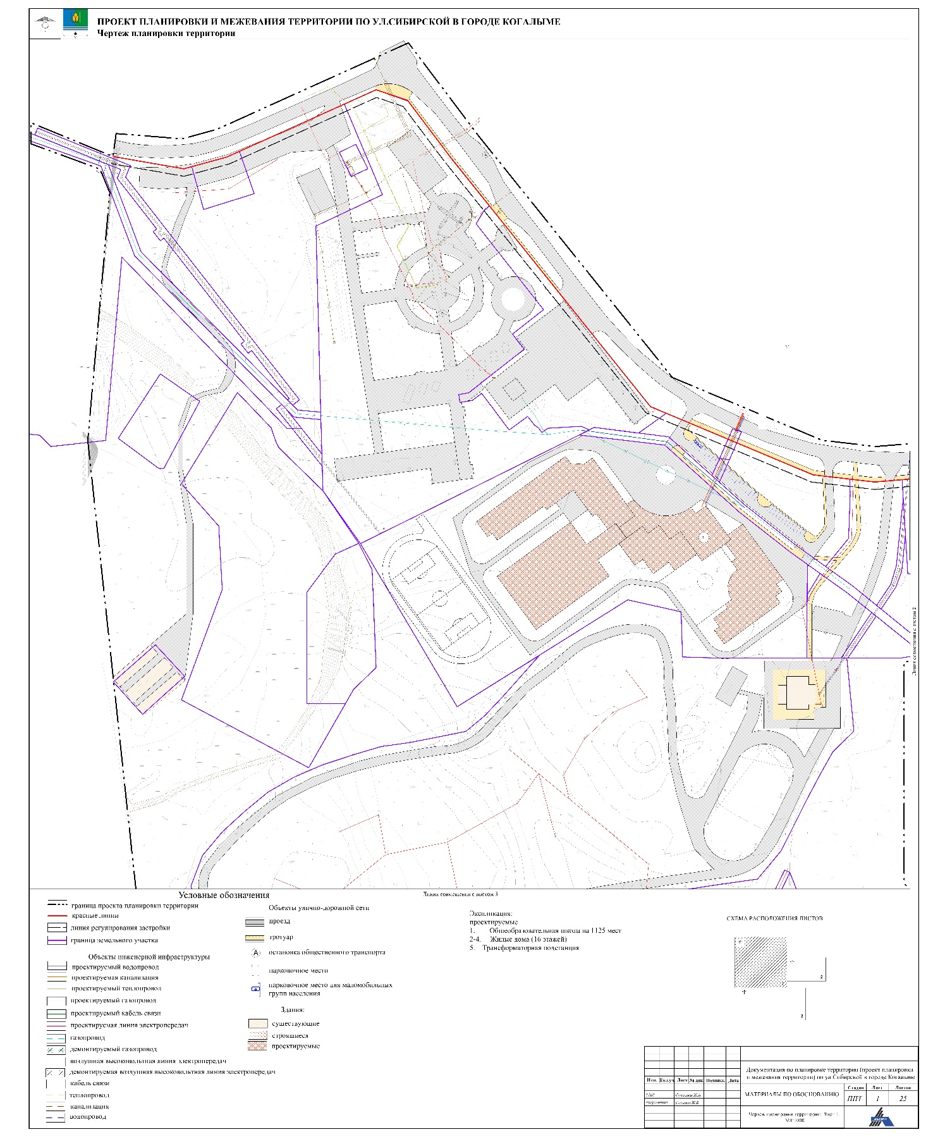

Приложение 2
к постановлению Администрации
города Когалыма
от 22.12.2017 №2775

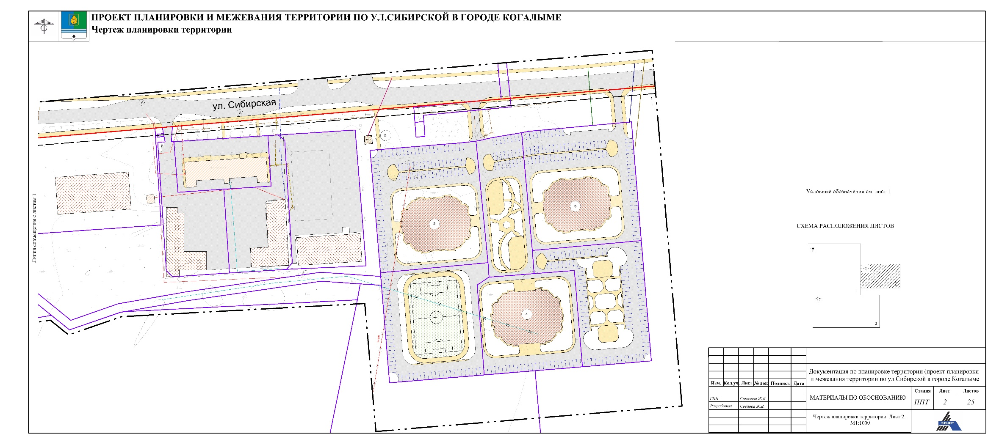

Приложение 3
к постановлению Администрации
города Когалыма
от 22.12.2017 №2775

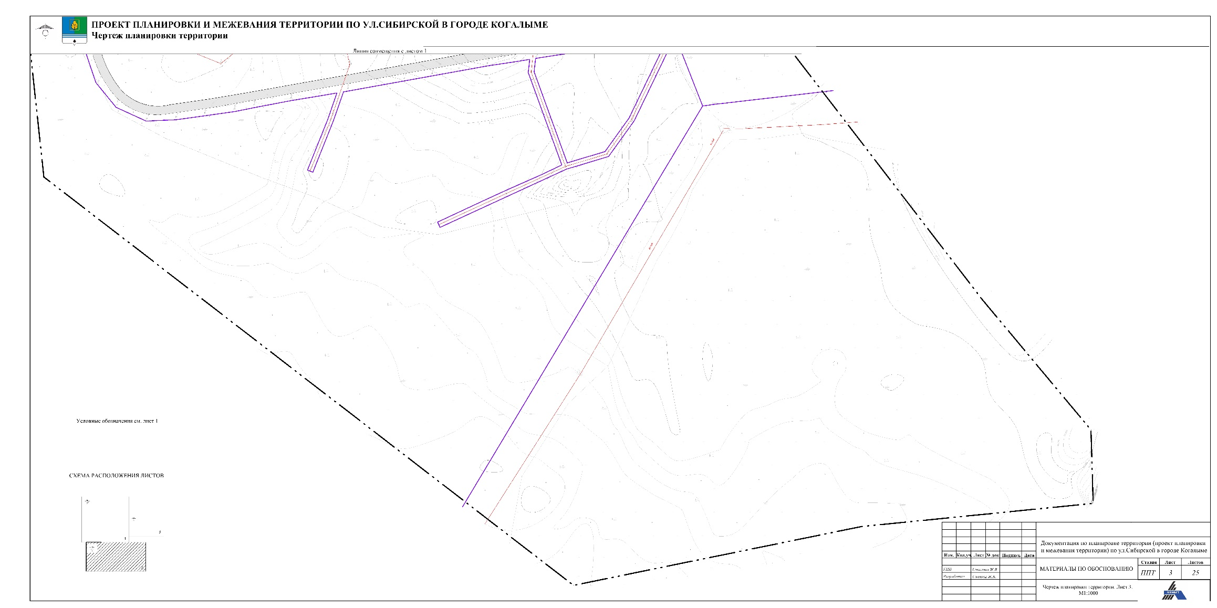

Приложение 4
к постановлению Администрации
города Когалыма
от 22.12.2017 №2775

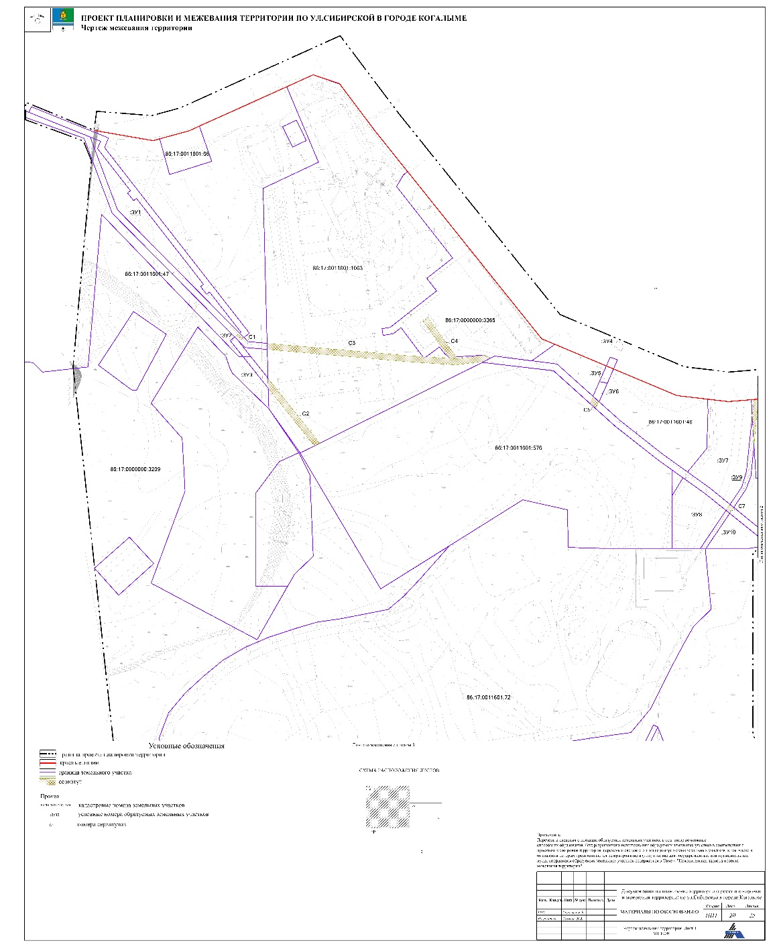

Приложение 5
к постановлению Администрации
города Когалыма
от 22.12.2017 №2775

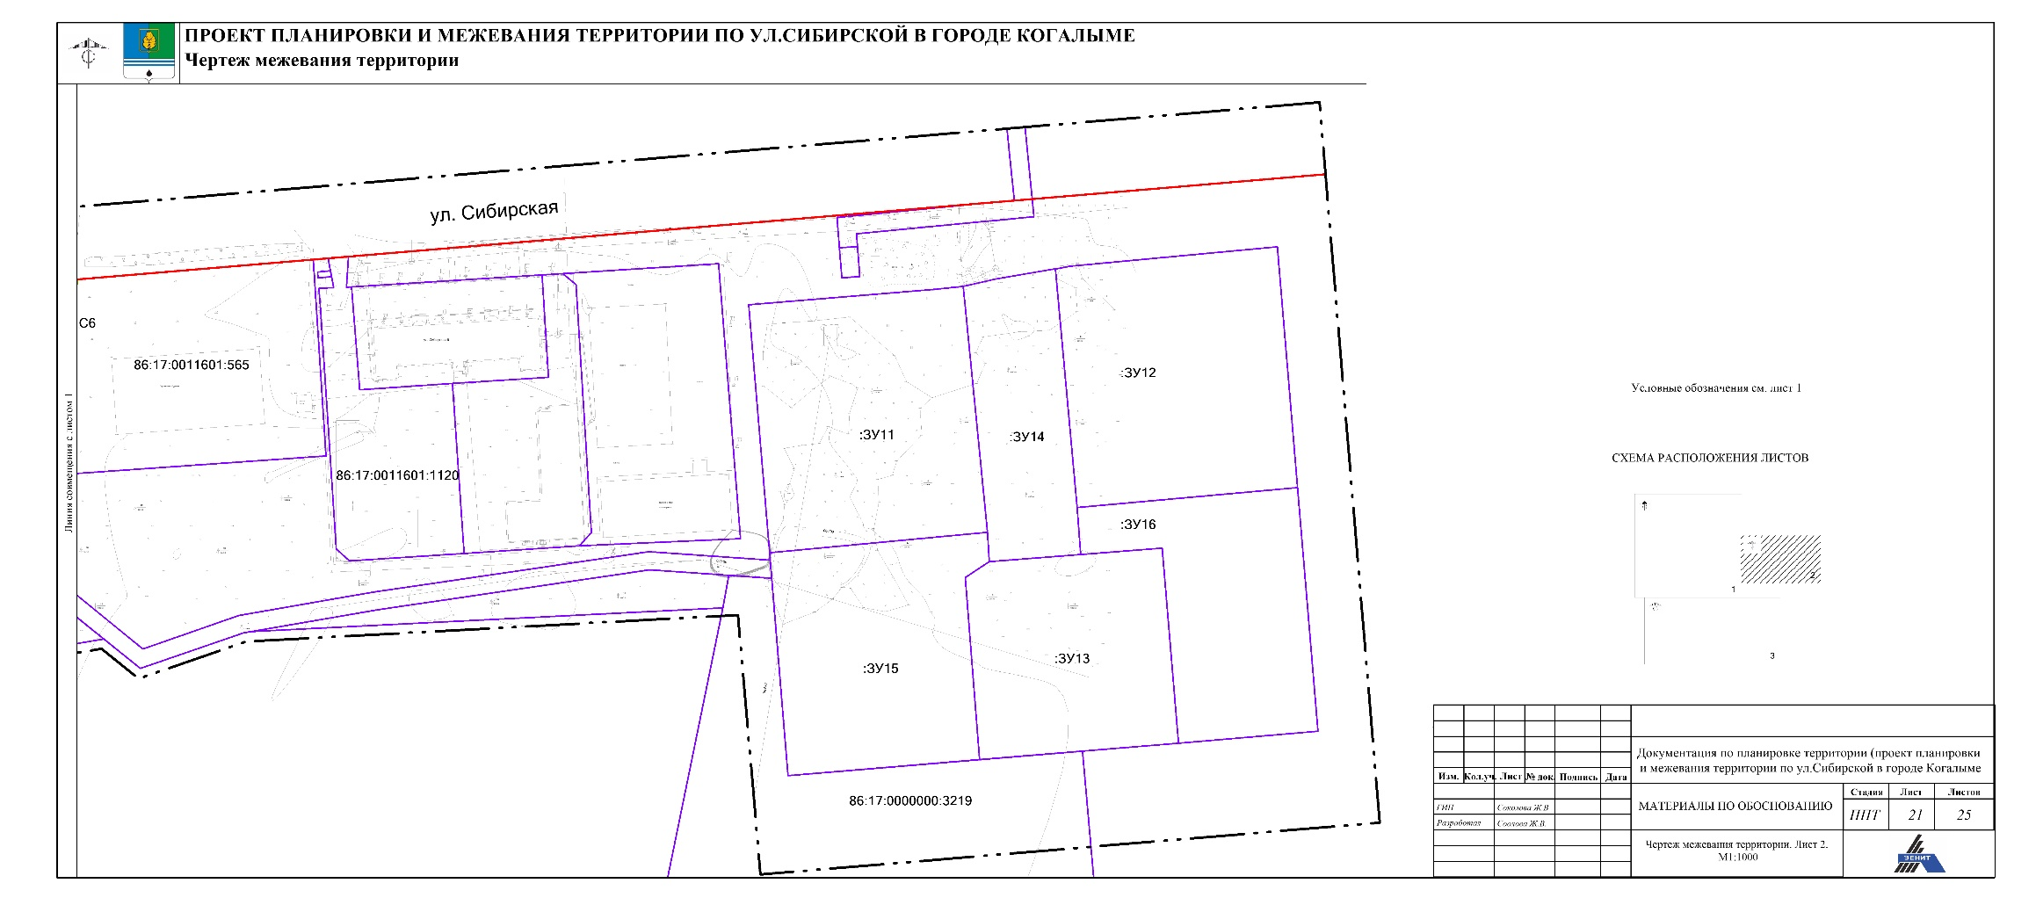

Приложение 6
к постановлению Администрации
города Когалыма
от 22.12.2017 №2775

